Le projet de loi de finances de l’Etat exercice 2015 adopté avec amendements, le 22 décembre à Brazzaville, par l’Assemblée nationale, en raison de la chute du baril de pétrole. En conséquence, ce projet ne prévoit aucun excédent budgétaire ni de déficit.
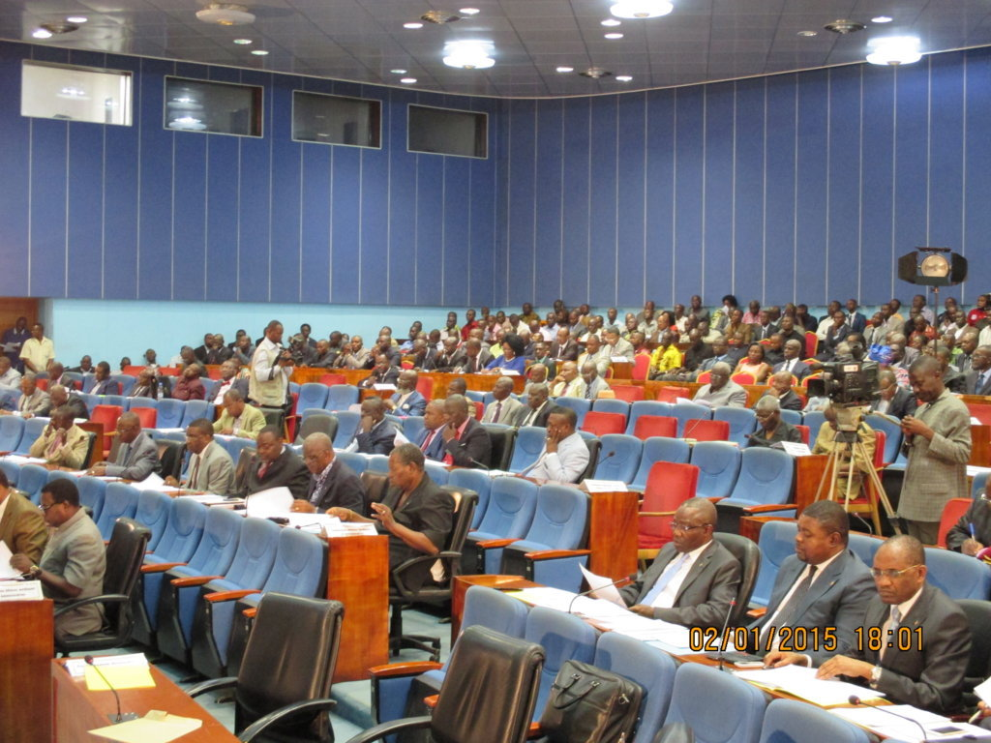Présenté à la somme de 3.639.834.000.000 FCFA le budget de l’Etat a été révisé en recettes et dépenses à la somme de 3.069.750.000.000 FCFA. Prévues à hauteur de 1.460.054.000.000 FCFA, les recettes pétrolières représenteront 48,70% du total du budget. Les dépenses de fonctionnement passeront de 1.106 milliards FCFA en 2014 à 1.007.355 000.000 FCFA. Les dépenses d’investissement également sont en baisse de près de 400 milliards pour revenir à 2.062.395 000.000 FCFA. Elles seront concentrées sur la poursuite des travaux en cours et le démarrage de nouveaux projets obligatoires, notamment ceux de la municipalisation accélérée de la Sangha et de la Bouénza.
Fort de cette situation, le gouvernement envisage déjà l’après pétrole. Des recommandations ont été faites, après l’examen de l’affaire au Parlement et les discussions avec le gouvernement portant sur la séquence de chutes du prix du baril. Le gouvernement devra transmettre, tous les trois mois au Parlement, la situation de la production pétrolière en termes de prévention. Ainsi, les députés voient l’urgence et s’interrogent sur les résultats de la diversification de l’économie tant clamée par l’exécutif.
« C’est une bonne tendance parce qu’elles comptaient pour 60% du total du budget rectifié en 2014. Le prix du baril du brut congolais est à 70 dollars. Il faut s’approprier la vision de l’après pétrole et même au-delà. Le baril est à 50% de nos recettes sures. Il faut donc remplacer le pétrole par d’autres ressources. Au Congo, les prévisions de croissance du PIB demeurent encourageantes », assure le ministre des Finances, Gilbert Ondongo, avant de poursuivre : « Le gouvernement a fait le choix de promouvoir l’esprit d’entreprise et les entreprises, en particulier les PME-PMI qui portent en elles les germes du dynamisme économique. Tout sera mis en œuvre pour susciter la création en grand nombre des entreprises dans toutes les branches de l’économie. Dans la mise en œuvre de toutes ces politiques du gouvernement, on veillera toujours à ne pas laisser s’installer des déséquilibres macroéconomiques du genre inflation galopante, déficit permanent du commerce extérieur, accumulation des arriérés de paiement et déficits budgétaires avec leur corollaire, le surendettement public ».
Au nombre des amendements, sur les dispositions fiscales nouvelles, figurent entre autres, l’assujettissement des sociétés pétrolières au paiement de la patente ; la perception par le Trésor public de la redevance de 2% du montant HT sur les marchés publics à répartir entre le Trésor public, l’Agence de régulation des marchés publics et les administrations publiques ; la taxation des opérations internes entre les sociétés de téléphonie mobile ; le réaménagement et prélèvement au cordon douanier d’une taxe sur les boissons et tabacs.
Josiane Mambou Loukoula

Légendes et crédits photo :
Les députés avant l'adoption du budget

